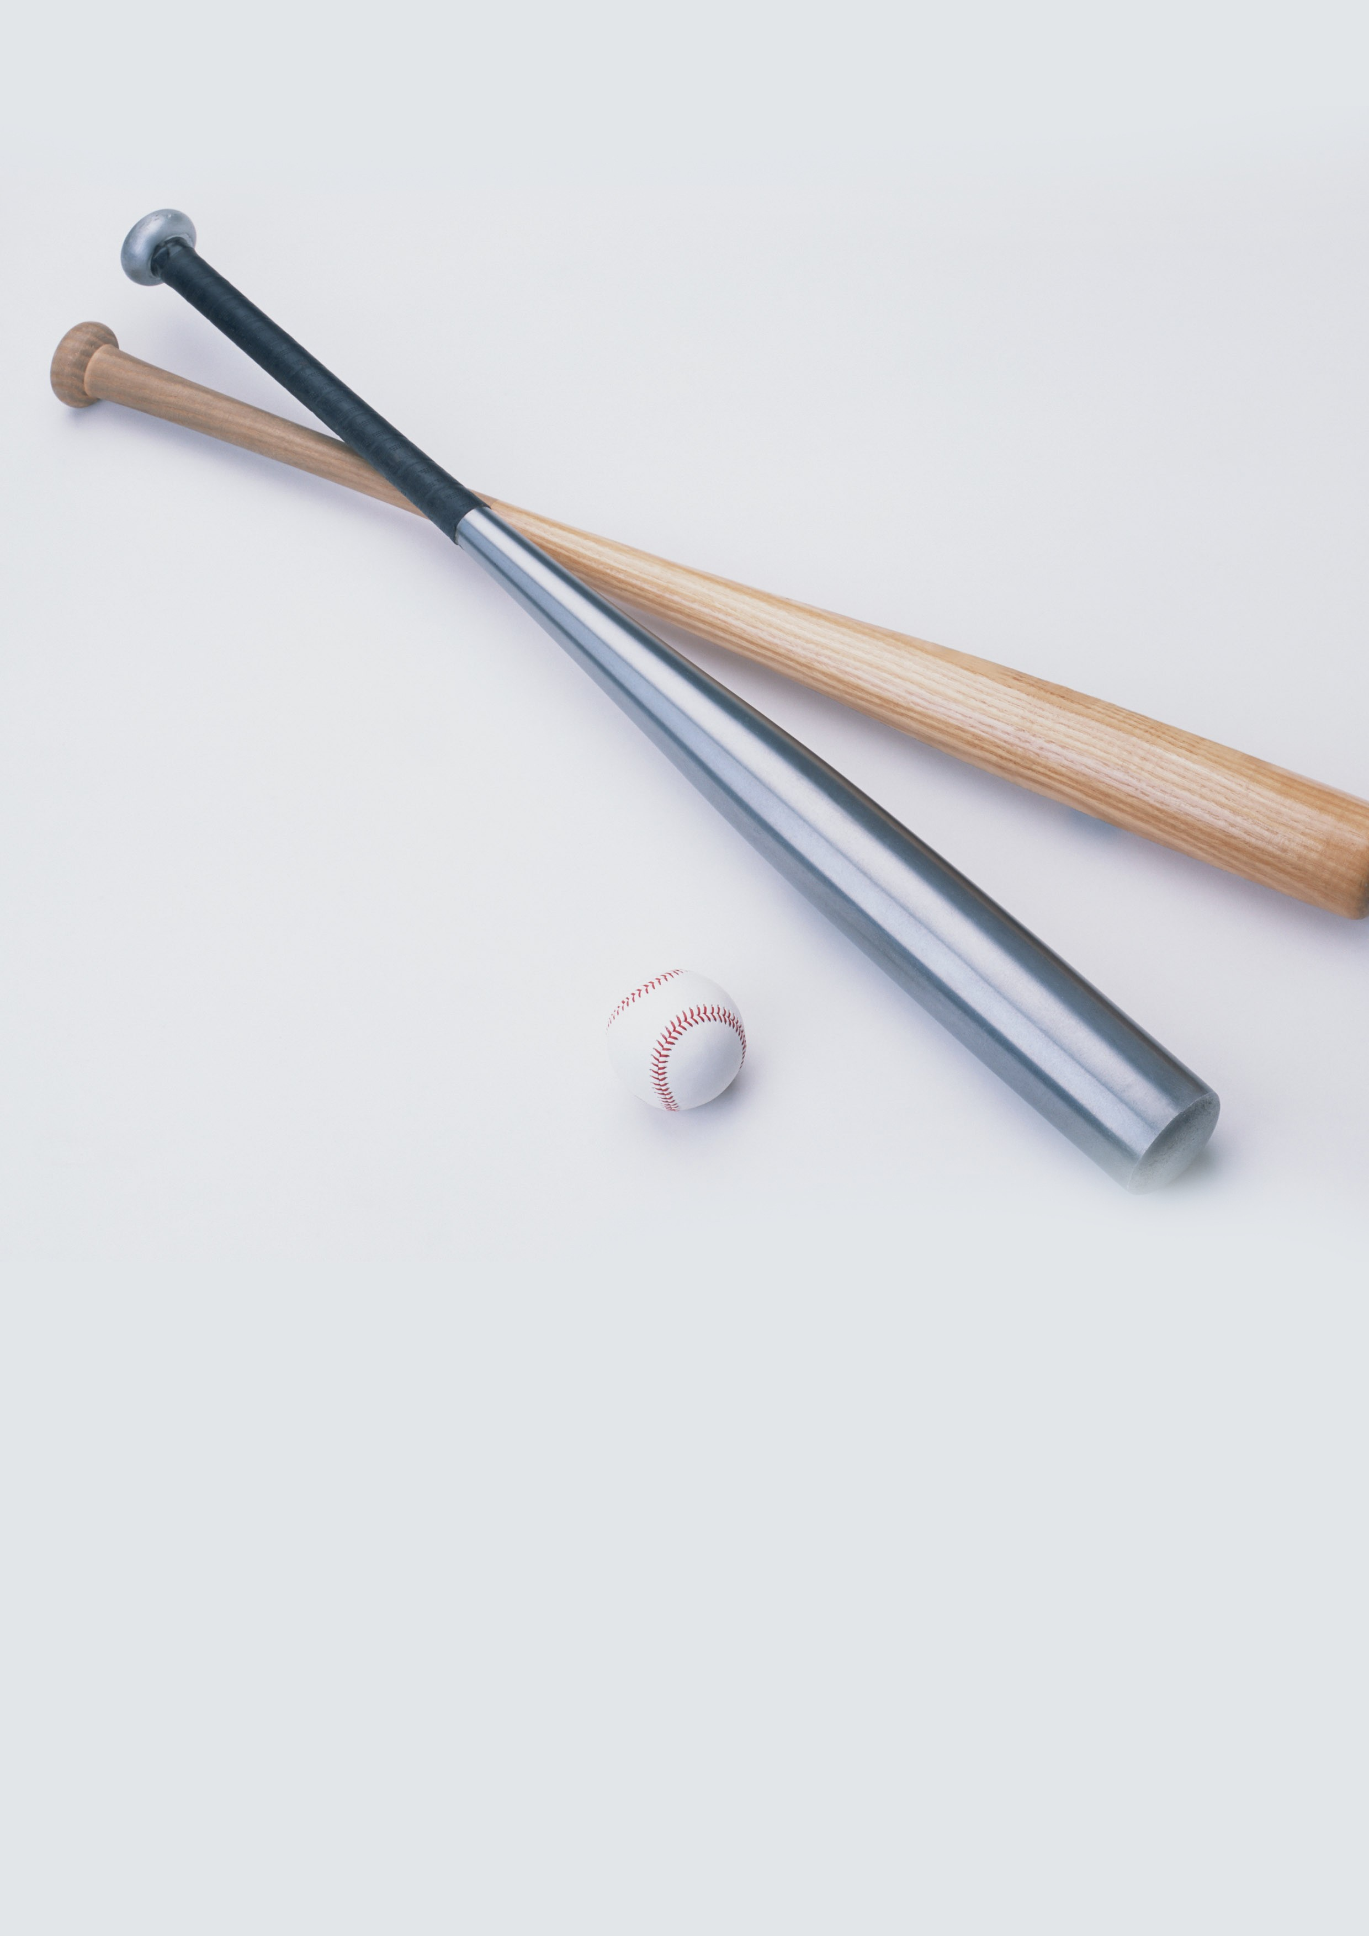
个人简历
resume

姓名：xxx
电话：123-456-7890
邮箱：info@jianlimoban-ziyuan.com

